Týdenní plán - 4.B 20. 2. - 3. 3.
26. -27. týden

Rychlé šípy za 14 dní zvládnou:
Předmět | Učivo | Sebehodnocení
Český jazyk | Podmět a přísudek, základ věty, souvětí  Učebnice do str. 99, PS II. do str. 11  Ve větě určím základní skladební dvojici.
 | Správně určím, zda je podmět a přísudek holý/ rozvitý.
 | Určuji správně základ věty
 | Vysvětlím rozdíl mezi větou a souvětím.
Dílna čtení a psaní | Vysvětlím, podle čeho si vybírám nové knihy.
 | Učím se recitovat báseň dle vlastního výběru.
Matematika | Velká čísla, geometrie vlastníma rukama  Učebnice do str. 72, PS II. do str. 18  Vysvětlím, co znamenají latinské předpony deci, centi a kilo.
 | Čísla zapsaná slovy zapíšu pomocí číslic a naopak.
 | Správně převádím Bilandský zápis na Bilandské číslo.
 | Vyrobím síť kvádru.
Svět kolem nás | Středověk -13. století, Přemyslovci  Vysvětlím, jaké skupiny obyvatel žily ve středověkých městech.
 | Vysvětlím, jak se stalo, že Přemyslovci vymřeli po meči.

MATEMATICKÁ VÝZVA
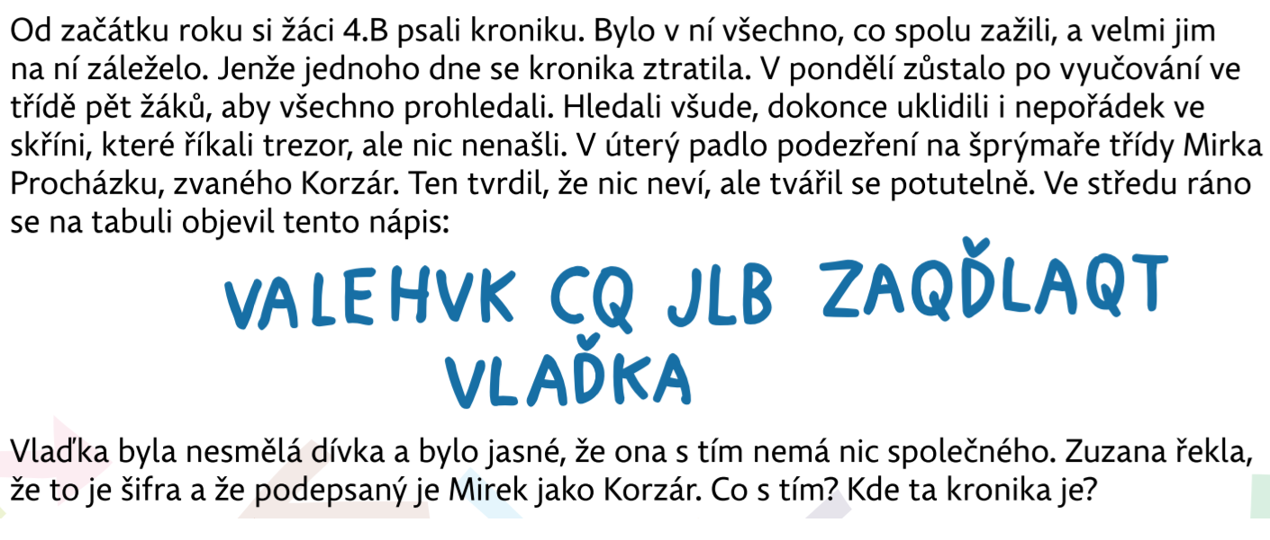

Zkus rozluštit šifru, podle toho, co řekla Zuzka.
_____________________________________________________________________
_____________________________________________________________________

V pátek 24.2 slaví svátek: _______________ a začíná tak ___________________ pouť.
Byl/a jsi na ní už letos nebo v minulých letech? Popiš svůj zážitek:
_____________________________________________________________________
_____________________________________________________________________
_____________________________________________________________________

Zjisti informace o MASOPUSTU:

Podpis rodičů:

